**Arbeitsblatt - Induktion**  **_________**



**Tragt eure Beobachtungen ein:**

________________________________________________________________________________________________________________________________________________________________________________________________________________________________________________________________________________________________________________________________________________________________________



**Arbeitsauftrag:**

Erkläre für die folgenden 3 Situationen, wieso das Messgerät in Situation 1 einen Wert von 0

Volt, in Situation 2 einen Wert von + 1,0 Volt und in Situation 3 einen Wert von – 1,0 Volt anzeigt.

**Situation 1 – Stabmagnet bewegt sich nicht**

**Erklärung:**

**___________________________________**

**___________________________________**

**___________________________________**

**___________________________________**

**___________________________________**

**___________________________________**

**___________________________________**

**___________________________________**

**___________________________________**

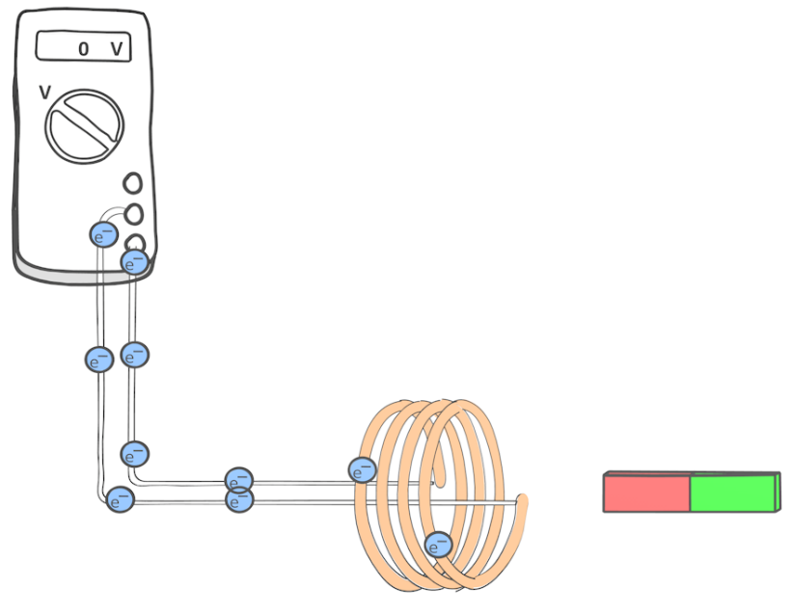



**Situation 2 - Stabmagnet bewegt sich in Richtung der Spule**

**Erklärung:**

**___________________________________**

**___________________________________**

**___________________________________**

**___________________________________**

**___________________________________**

**___________________________________**

**___________________________________**

**___________________________________**

**___________________________________**

**Situation 3 - Stabmagnet bewegt sich von der Spule weg**

**Erklärung:**

**___________________________________**

**___________________________________**

**___________________________________**

**___________________________________**

**___________________________________**

**___________________________________**

**___________________________________**

**___________________________________**

**___________________________________**

